Oprava šácht - požiadavky na práce
Šachty š.05100 a š.05110 sú nadzemné manipulačné šachty na horúcovodnom napájači
05. etapy na Užhorodskej ulici v Košiciach. Šachta š.05100 je odbočná šachta o rozmeroch 430x330 cm a obsahuje nadzemnú časť aj podzemnú, betónovú časť, ktorá je ukončením kanálového rozvodu. Šachta š.05110 je murovaná nadzemná odvzdušňovacia šachta o rozmeroch 430x200 cm. Šachty boli postavené v polovici 60.-tych rokoch a doteraz na nich neboli vykonané stavebné opravy. V roku 2024 bola vykonaná oprava izolácii nadzemného rozvodu 05. etapy. Šachty majú poškodenú hydroizoláciu stropu a pri daždivom počasí dochádza k zatekaniu vody na technológiu vo vnútri šachty. Múry šachty zvonku aj zvnútra majú vplyvom zemnej vlhkosti poškodené a miestami opadané omietky. Vzhľadom na novo zaizolované potrubie šachty celkovo pôsobia ošarpaným a nevzhľadným dojmom.

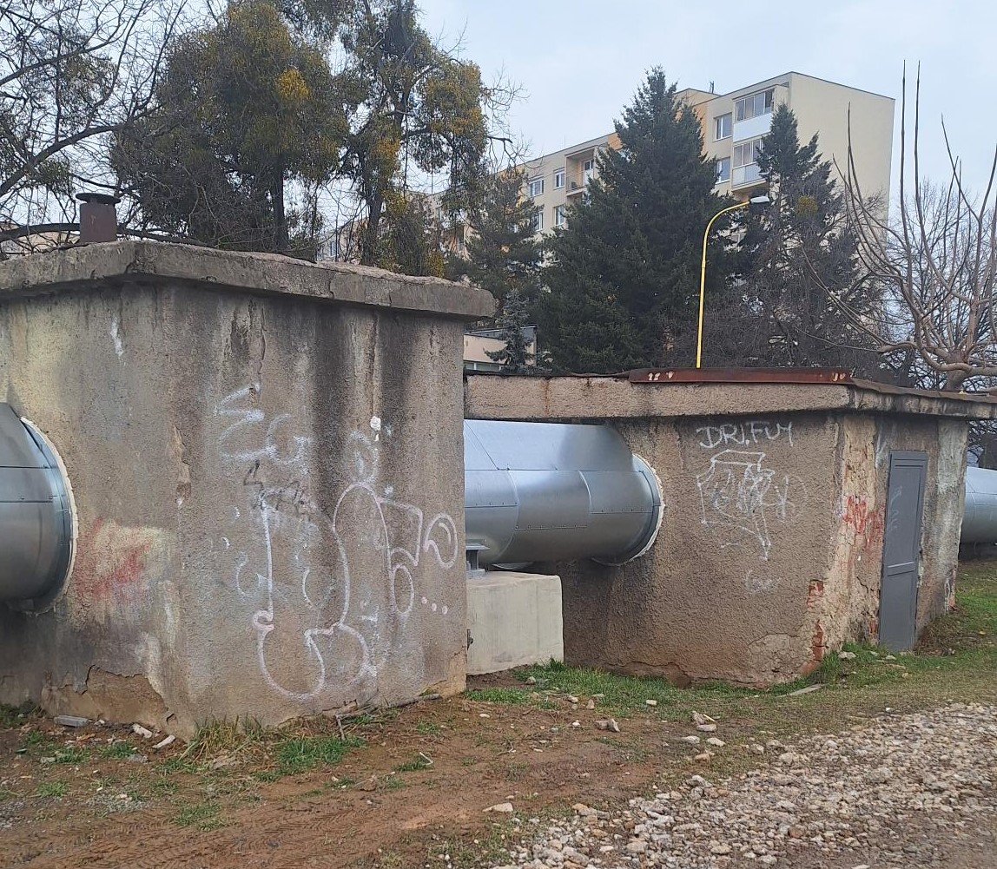
šachta š.05110
šachta š.05100

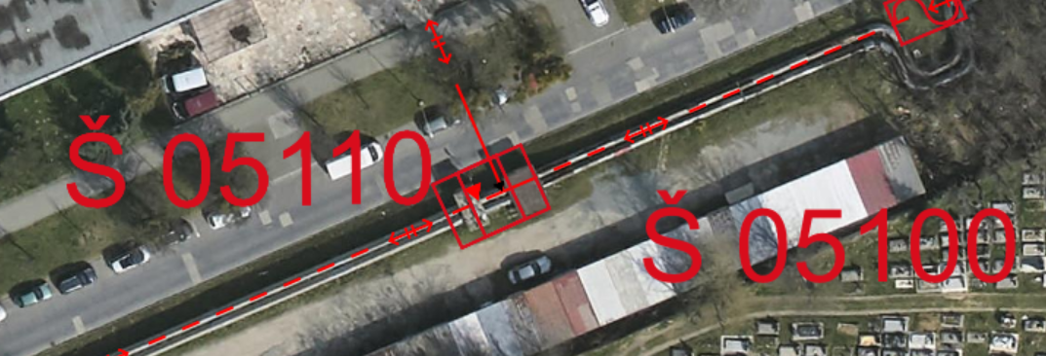
Užhorodská ulica
Požiadavky na práce :
Šachta š.05100.
- demontovať starý plech zo strechy,
- vysprávkovať a inštalovať novú strechu vhodného zloženia so zameraním na dôkladnú hydroizoláciu,
- oklepať uvoľnenú starú, poškodenú omietku, doplniť chýbajúcej omietky, vysprávkovať vonkajšie obvodové steny vhodnou skladbou a náter vhodným náterom, aplikovať novú omietku,
- odkopať zeminu po obvode šachty, odizolovať múry proti zemnej vlhkosti a odvod dažďovej vody po obvode šachty trativodom,
- vysprávkovať 2x vetracie otvory cca 20x20 cm, vyrobiť a osadiť nové mriežky na vetracie otvory z vonkajšej strany,
- zrušiť a zamurovať dvere zo strany garáži,
- vo vnútri šachty oklepať starú, poškodenú omietku, vysprávkovať omietku, očistiť a natrieť steny vhodným náterom,
- očistiť a natrieť ochranným náterom kovové konštrukcie v šachte t.j. pochôdznú plošinu a oceľové nosníky,
- vymeniť vstupné dvere od cesty za nové, vyrobené z ryhovaného plechu

Fotodokumentácia k oprave šachty š.05100 pred opravou.
Detaily vonkajších múrov šachty š.05100
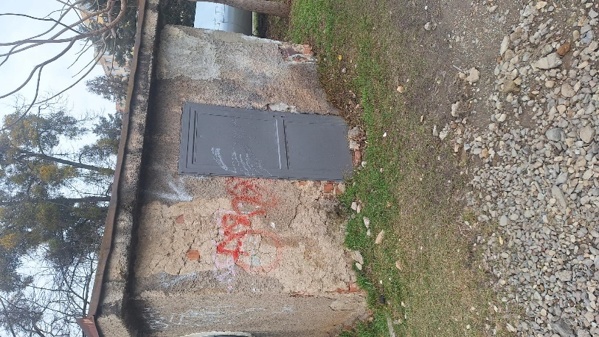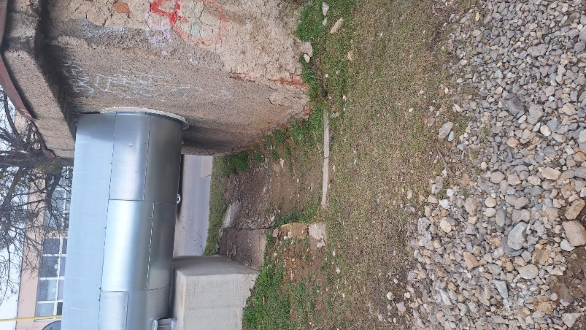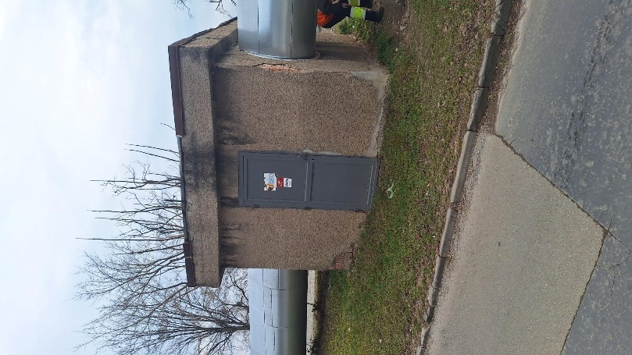

Pohľad na plechovú strechu šachty š.05100
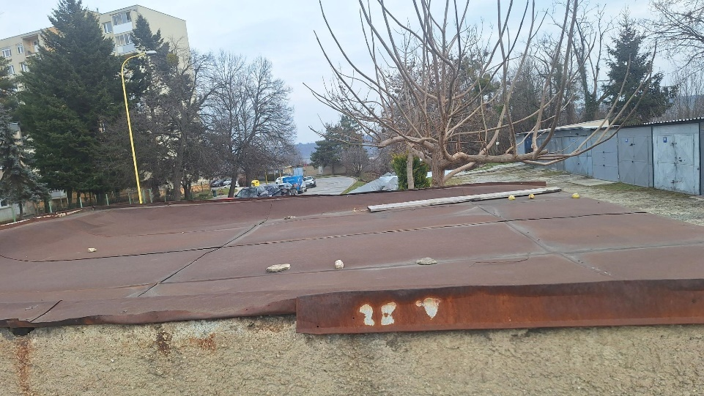
Pohľad na strop vo vnútri šachty š.05100
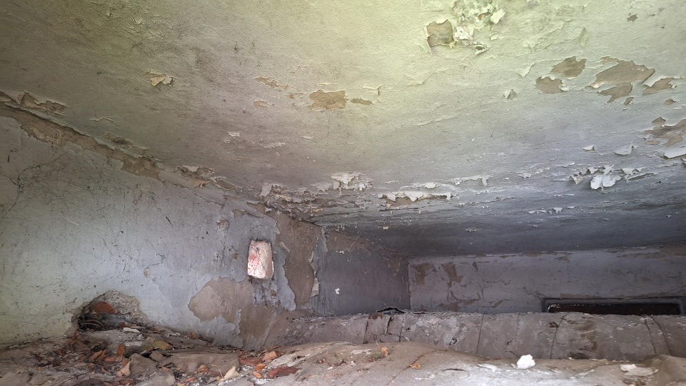
Pohľad na vnútorné steny v šachte š.05100
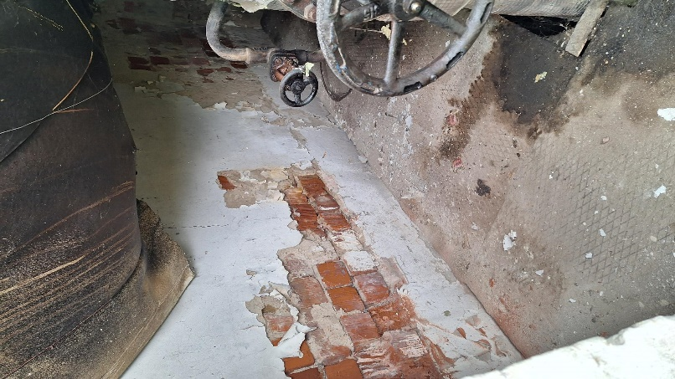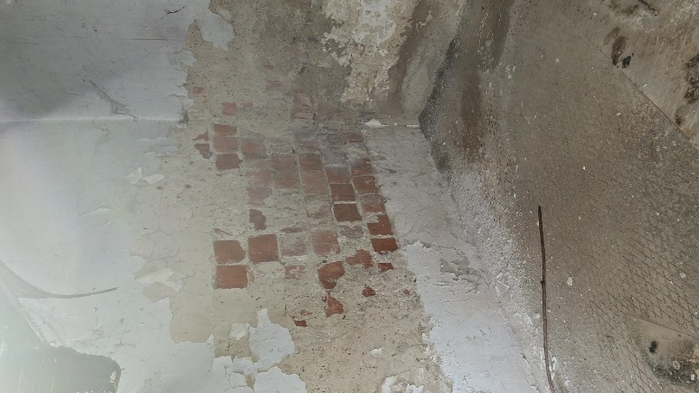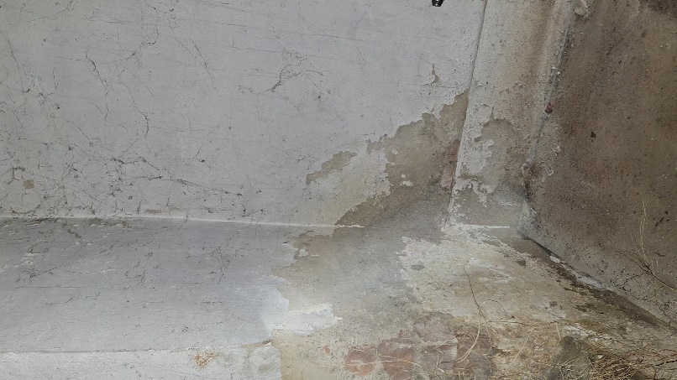

Pohľad na mury podzemnej, betónovej časti predĺženého kanála šachty š.05100
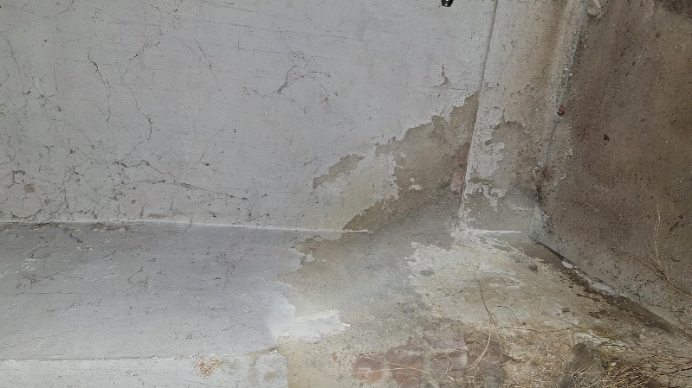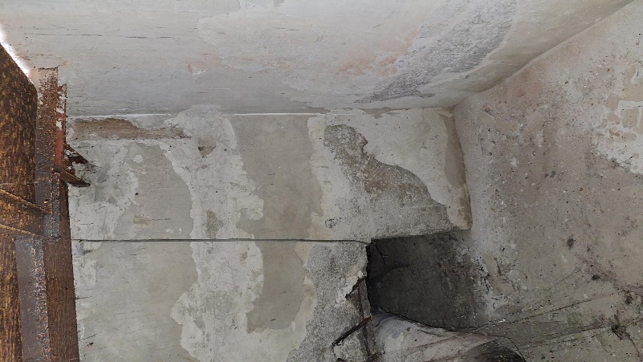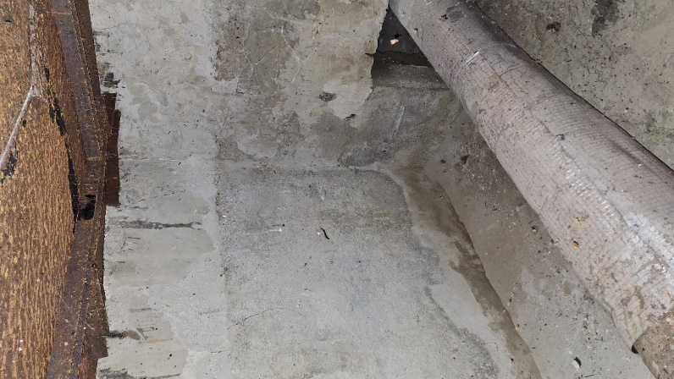

Pohľad na pochôdznú podlahu zo spodnej, kanálovej časti
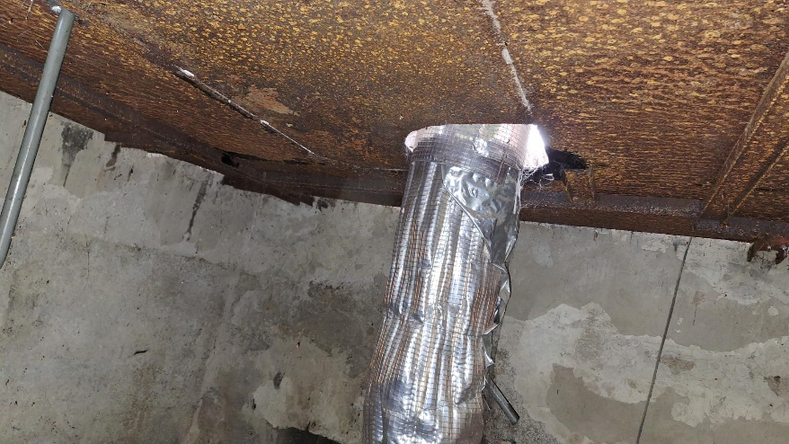

Šachta š.05110
- oklepať a odstrániť starý betónový poter zo strechy na celej ploche strechy,
- vysprávkovať a inštalovať novú strechu vhodného zloženia so zameraním na dôkladnú hydroizoláciu,
- vysprávkovať vonkajšie obvodové steny a natrieť vhodným náterom, aplikovať novú omietku,
- odkopať zeminu po obvode šachty do hĺbky cca 0,5m, odizolovať stenu šachty proti vzlínaniu vody na stenu, urobiť drenáž a odviesť vodu od šachty, z východnej strany je tesne pri šachte betónová pätka pevného bodu,
- vo vnútri šachty oklepať starú, poškodenú omietku, vysprávkovať omietku, očistiť steny a natrieť vhodným náterom,
- vymeniť vstupné dvere za nové, vyrobené z ryhovaného plechu

Fotodokumentácia – šachta š.05110 pred opravou.
Detaily vonkajších múrov šachty š.05110
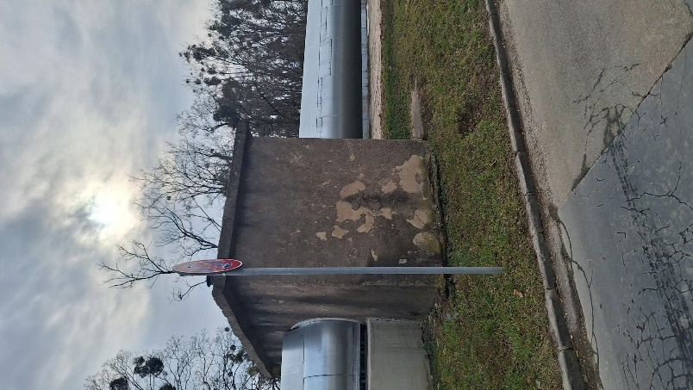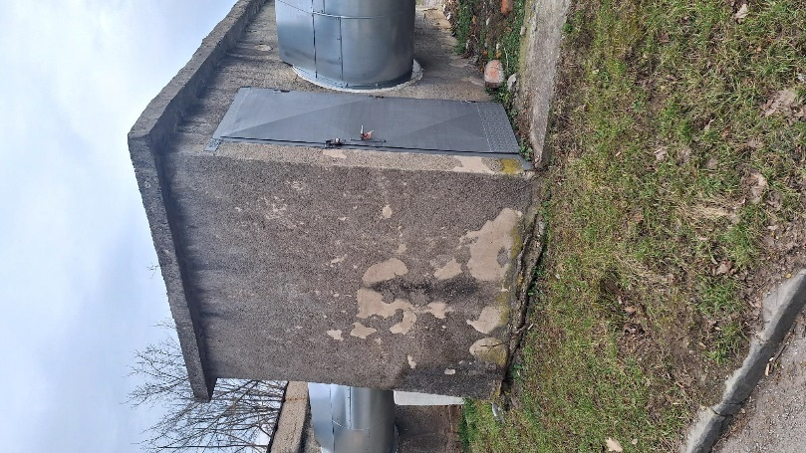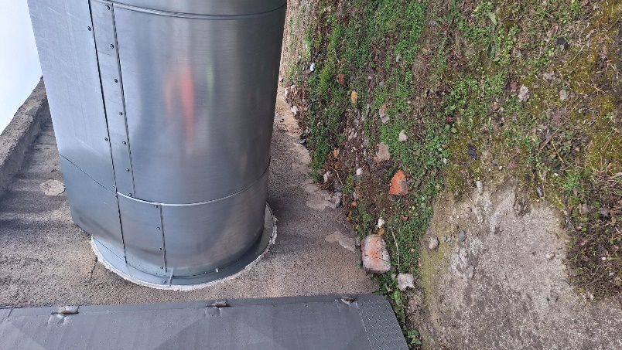
Pohľad na strechu šachty š.05100
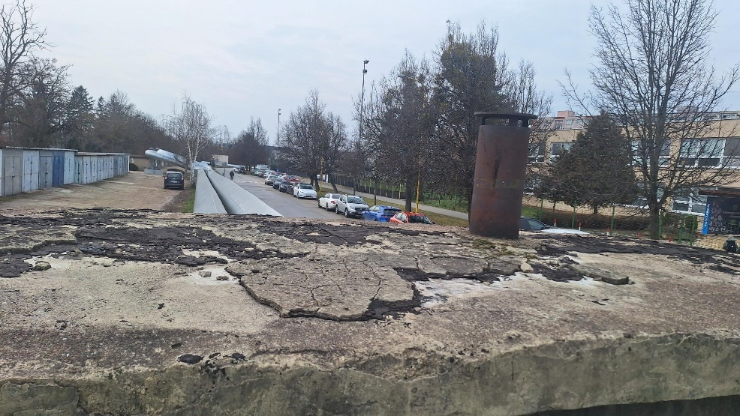
Pohľad na strop vo vnútri šachty š.05110
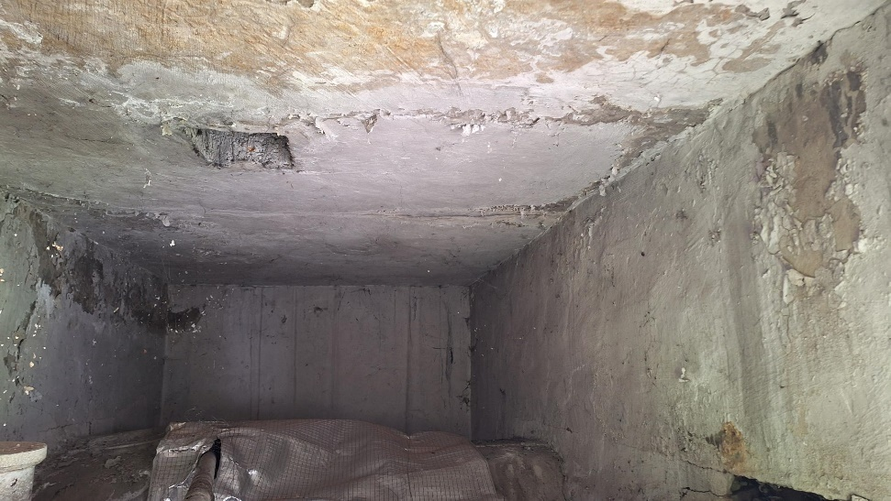

Pohľad na vnútorné steny v šachte š.05110
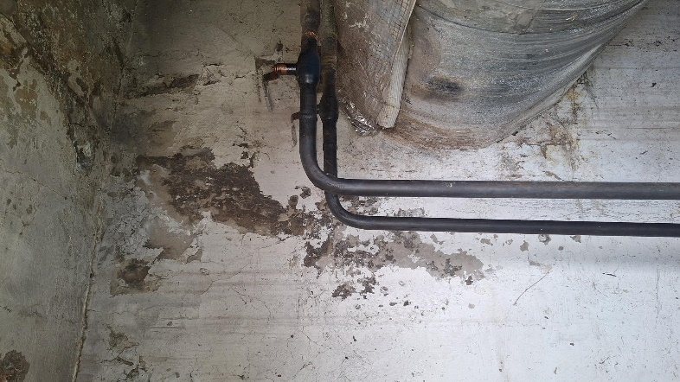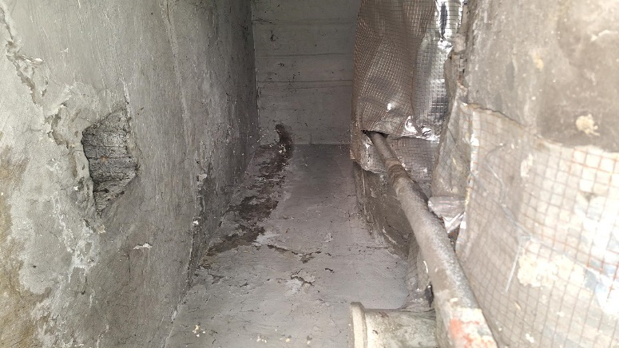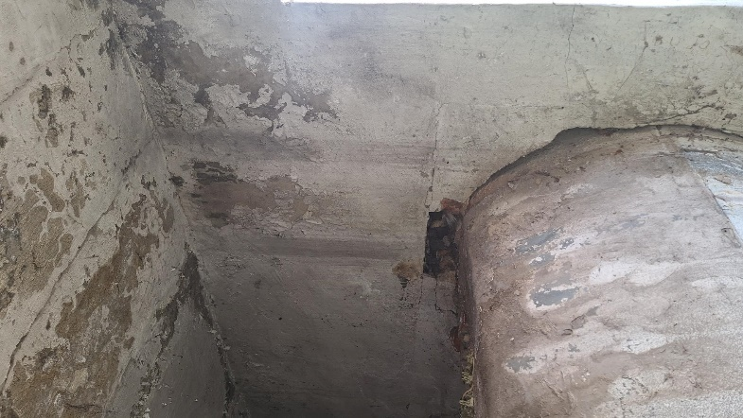

Požiadavky na inžiniersku činnosť vo vzťahu k dielu _
- zabezpečenie výkonu činnosti „oprávnenej osoby“ za uskutočnenie prác - stavbyvedúceho (vybrané činnosti vo výstavbe - vedenie uskutočňovania stavieb),
- zabezpečenie koordinácie prác a dodávok medzi zhotoviteľom a jeho prípadnými subdodávateľmi,
- vypracovanie harmonogramu opravy (vykonávania diela), ktorý po schválení objednávateľom bude záväzný,
- zabezpečenie komunikácie s dotknutými správcami a prevádzkovateľmi inžinierskych sietí (ďalej tiež ako „IS“) po ich poškodení pri výkopových, zemných a montážnych prácach,
- zabezpečenie obhliadky správcov IS pred ich zásypom v prípade potreby,
- zabezpečenie povolenia na zaujatie verejného priestranstva, na uskladnenie prebytočnej zeminy, materiálu, na umiestnenie častí zariadenia staveniska v prípade potreby (napr. unimo bunky, prenosné WC a pod.),
- zabezpečenie komunikácie a zabezpečenie potrebných súhlasov s vlastníkmi a správcami komunikácií pri dočasnom uzatvorení, obmedzenom používaní a pod. (napr. pri vykládke materiálu a pod.),
- zabezpečenie komunikácie s vlastníkmi dotknutých pozemkov v prípade potreby,
- zabezpečenie komunikácie, odsúhlasenie a protokolárne odovzdanie povrchových úprav správcom pozemkov – uvedenie terénu do pôvodného stavu –Správy mestskej zelene MZ (zeleň, spevnené plochy),
- organizovanie a zabezpečenie školení BOZP a PO pre zamestnancov / pracovníkov subdodávateľov v zmysle interných predpisov MHTH,
- zabezpečenie likvidácie a odvozu odpadu a predloženie dokladu o jeho likvidácii,

Požiadavky na dokumentáciu pri odovzdaní diela.
- stavebný/montážny denník,
- súpis vykonaných prác a dodávok materiálov,
- fotodokumentácia,
- certifikáty, resp. vyhlásenia o zhode použitých materiálov (napr. betón, kamenivo na zásyp, hydroizolačné materiály a ich deriváty, asfaltové zmesi...),
- preklad dokumentov do úradného jazyka v prípade cudzojazyčnej dokumentácie,
- ďalšie doklady, ktorých povinnosť vyhotovenia, zabezpečenia, a predloženia vyplýva zo všeobecne záväzných právnych predpisov alebo technických noriem, a doklady potrebné pre riadne vykonávanie prevádzky a užívanie diela,
- označenie vád a nedorobkov nebrániacich riadnemu užívanie diela, a to spolu aj s termínom ich odstránenia,
- doklady preukazujúce naloženie s odpadmi vzniknutými pri vykonávaní diela.

